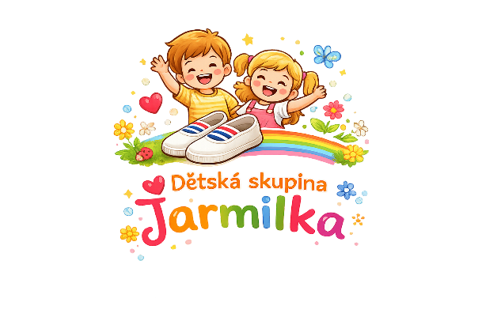
Dětská skupina Jarmilka, z. s., Hrnčířská 559, 696 42 Vracov
Kontakt: e-mail: jarmilkavracov@seznam.cz
Tel.: 725 434 497, Ing. Adam Zálešák

ČESTNÉ PROHLÁŠENÍ

Já,
jméno a příjmení: ___________________________________________________________________
datum narození: ____________________________________________________________________
bytem: ____________________________________________________________________________
jako rodič dítěte
jméno a příjmení: ___________________________________________________________________
datum narození: ____________________________________________________________________
bytem (pokud se liší): ________________________________________________________________

tímto čestně prohlašuji, že jsem osobou samostatně výdělečně činnou a vznikla mi povinnost platit zálohy na pojistné na důchodové pojištění a příspěvek na státní politiku zaměstnanosti, a to od ____________.
Zavazuji se, že v případě změny této skutečnosti tuto změnu bezodkladně, nejpozději do 10 dnů ode dne jejího vzniku, oznámím poskytovateli služby péče o dítě v dětské skupině, a to v souladu s § 11 odst. 3 zákona č. 247/2014 Sb., o poskytování služby péče o dítě v dětské skupině.

V …………………………. dne…………………………..

podpis rodiče: …………………………………………

Rodič je povinen doložit poskytovateli nejpozději v den zahájení docházky dítěte do dětské skupiny skutečnosti podle § 11 odst. 1 písm. i) zákona č. 247/2014 Sb., o poskytování služby péče o dítě v dětské skupině. Rodič je dále povinen oznámit a doložit všechny změny těchto skutečností do 10 dnů ode dne jejich vzniku (§ 11 odst. 3 téhož zákona). Dokladem podle § 11 odst. 1 písm. i) se rozumí zejména doklad o existenci pracovněprávního vztahu nebo služebního poměru rodiče, o denní formě studia, evidenci uchazeče o zaměstnání nebo o povinnosti rodiče, který je osobou samostatně výdělečně činnou, platit zálohy na pojistné na důchodové pojištění a příspěvek na státní politiku zaměstnanosti.

